Protokoll SoftwareDesign Übung 11.04.2018

Debugging Breakpoint in Zeile 19:   
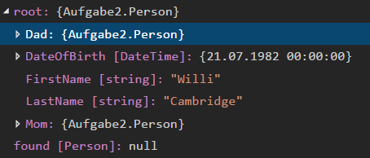

In „root“ werden alle Daten des Famielenstammbaums gespeichert.  
Zum einen die Person {Aufgabe2.Person} Willi, einen Dad, Willis Geburtsdatum, Vor- und Nachnamen und eine Mom.  
Wenn man in Dad oder Mom reinschaut stehen dort wiederum ihre Geburtsdaten und Namen. Man sieht, dass auch Mom und Dad wiederum Eltern haben, durch aufklappen kann man die Infos zu Willis Großeltern und Urgroßeltern bekommen. Die Eltern seiner Urgroßeltern sind null.  
z.B. Mutter: Diana   
 Vater: Charlie  
In DateOfBirth werden viele Infos angezeigt.   
Das Datum [vom Typ DateTime] aufgeteilt in Day [int], DayOfWeek [DayOfWeek](Wednesday) DayOfYear.  
  
Bedingung in Zeile 22:  
Es sucht die Person Blattenberg und falls deren Mom/Dad nicht null sind, gibt er deren Werte zurück. -> Philip Blattenberg wird zurückgeliefert -> er hat Mutter und Vater -> der Wert ist nicht null, da die Mutter aber ebenfalls Blattenberg genannt ist, muss man bei „ret = Find(person.Mom);“ abfragen != null.